关于变更本学期考试成绩录入方式的通知

各相关学院:
为不断深化我校的教育教学改革,适应近一年来考试考核方式改革的需要,在广泛征求各学院意见和建议的基础上,经学校研究,自本学期末开始,我校综合教务管理系统的成绩录入做如下变动:
取消以往只录入总评成绩的操作办法，变为各学院任课教师根据所承担课程的性质及该门课程考试考核的总体程序设计，分别设定平时、期中、期末和实验成绩的比例，依据学生在考试考核全过程中的得分情况，将以上项目的成绩分别录入到我校的综合教务管理系统中，并由系统根据事先设定的比例，自动生成总评成绩。
具体操作如下：
一、教师凭个人用户名及密码进入我校的综合教务管理系统，登录成绩录入的界面，点选所要录入成绩的课程。
二、在以下界面内（注意三个红色圈定的部分）
1、要先将记分方式进行设定，分为五级制和百分制，如果采用五级制计分方式的可选择五级制，如不正确选择，并不能正确录入成绩。平时、期中、期末和实践成绩要使用同一种计分方式，以免引起总评成绩错误。
2、如果教授的班级有多个，可以通过选择班级名称进行分别录入。
3、进行总评成绩比例的设定。即平时、期中、期末、实验在总评中所占的比例。以上比例的总和必须为100%。同一门课程只能设定一个标准。目前系统默认的是期末成绩占100%。这里所说的期末成绩即为本学期末试卷所对应的卷面成绩。
请务必将以上三步设定好后再进行成绩的录入。
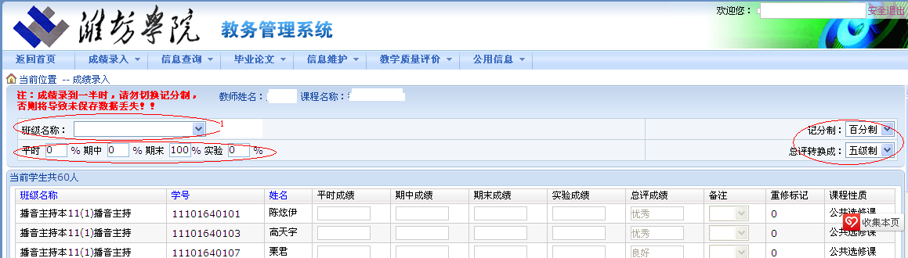

三、成绩录入完毕请点保存，核对无误后请提交打印。打印成绩时，也可选择班级分别打印。成绩单打印格式请选择格式二。
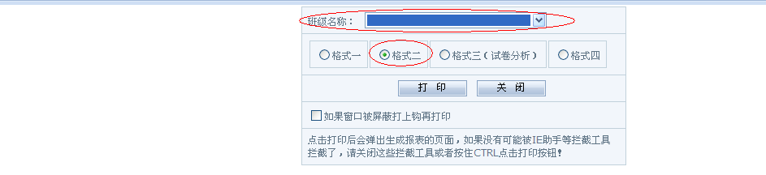

四、录入过程要注意以下问题：
- 任课教师成绩录入要以试卷为依据，凡不参加考试的一律按缺考处理。学生的缓考、休学等情况一律由教务处负责认定，任课教师不要在成绩中填报这些内容。
- 缺考或作弊只能在备注栏内体现，在备注栏内选择了上述选项后，对应成绩将自动转为0。
- 不得有空白成绩出现。
- 成绩录入完毕后，请及时保存，并抓紧核对，如不提交，三天后系统将自动提交处理，届时将不能再做任何修改。
- 重修学生的成绩录入由任课教师完成，请不要落下班级。将自己界面内的所有班级都要进行成绩录入。
- 成绩单打印格式请选择“格式二”，不要选择其它格式。建议分班进行打印。

教务处
2012年12月29日

